Международный молодёжный конкурс социальной антикоррупционной рекламы «Вместе против коррупции!»
28.08.2019
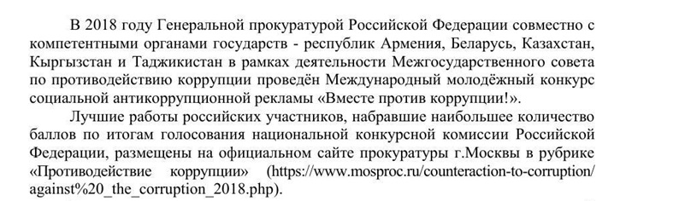
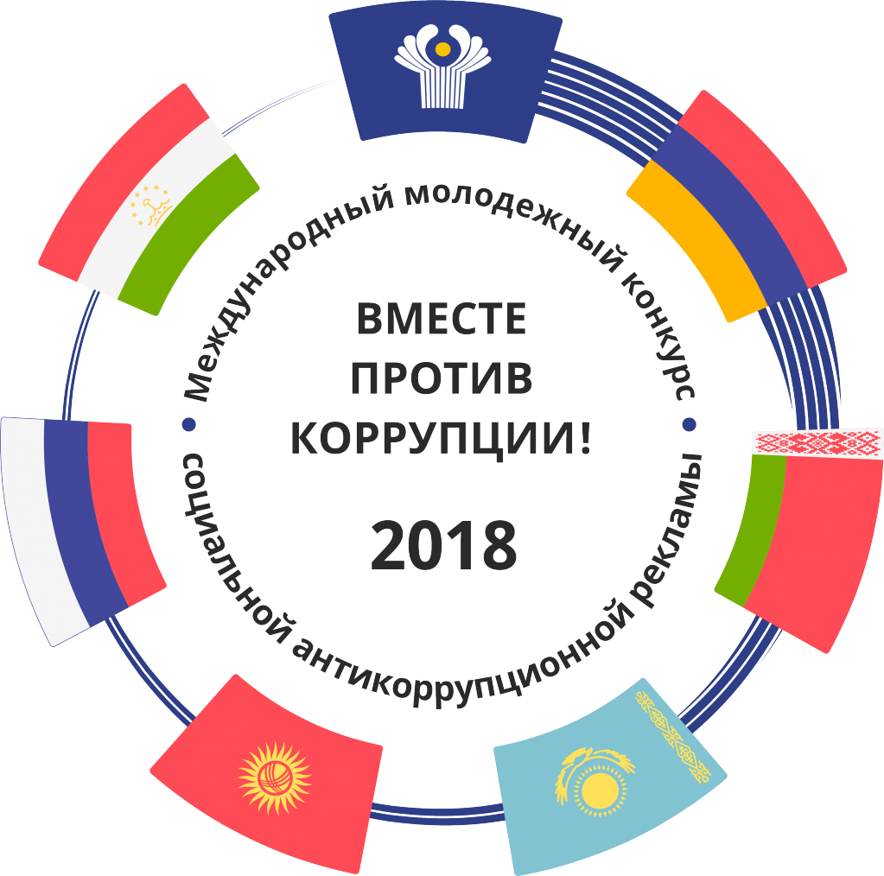

Адрес страницы: http://nagorny.mos.ru/anti-corruption/methodical-material/detail/8310847.html
Управа Нагорного района города Москвы

